HỌC PHẦN AN TOÀN VÀ BẢO MẬT THÔNG TIN HƯỚNG DẪN THỰC HÀNH TỪNG BƯỚC

LAB 1
MÃ HÓA ĐỐI XỨNG CỔ ĐIỂN
Java Swing (NetBeans GUI Builder) – Maven – Microsoft SQL Server

Họ và tên: Vũ Bá Lực MSSV: 1150080104
Lớp: 11-ĐH-THMT Ngày thực hành: 10/11/2004
Link yt : https://youtu.be/FxrcSMka0YE?si=pHe0nAJnbQYHSAc-

MỤC LỤC

1. 6 ẢNH FORM VÀ 1 ẢNH TỔNG HỢP KIỂM THỬ 2
2. NÂNG CAO 1 (KẾT NỐI ORACLE) 7
3. NÂNG CAO 2 (PHÂN TÍCH) 8

6 ẢNH FORM VÀ 1 ẢNH TỔNG HỢP KIỂM THỬ

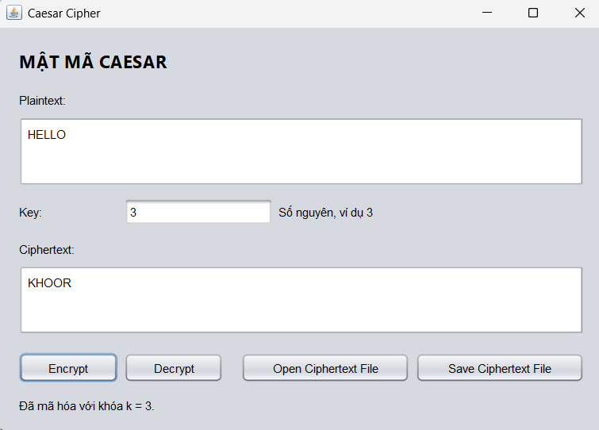
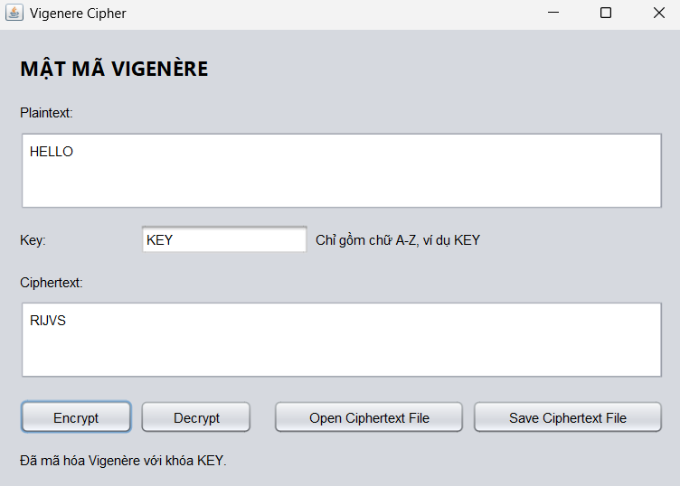
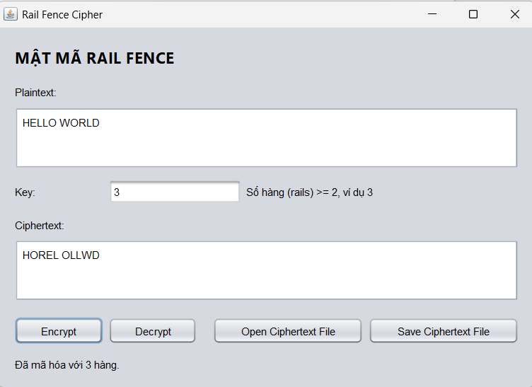
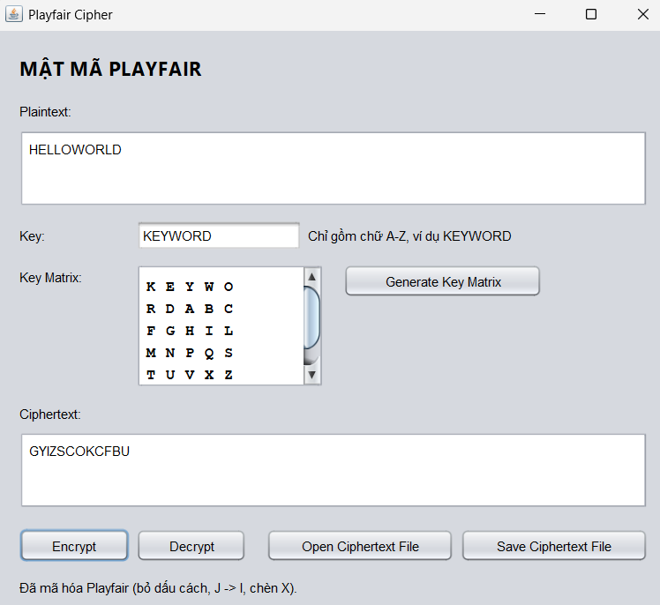
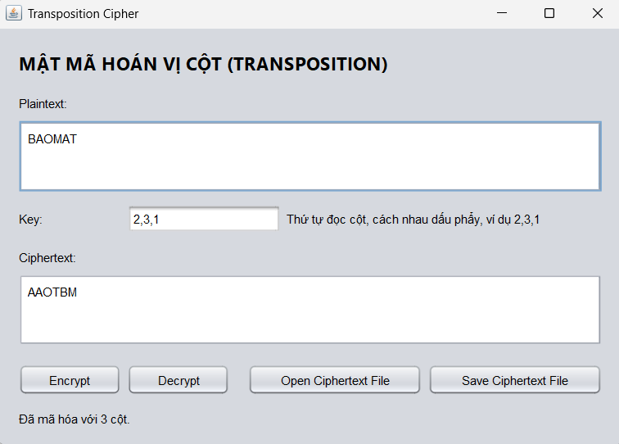
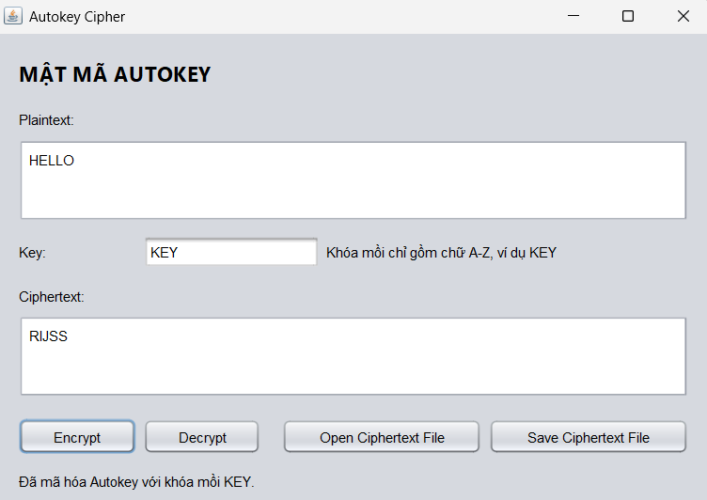

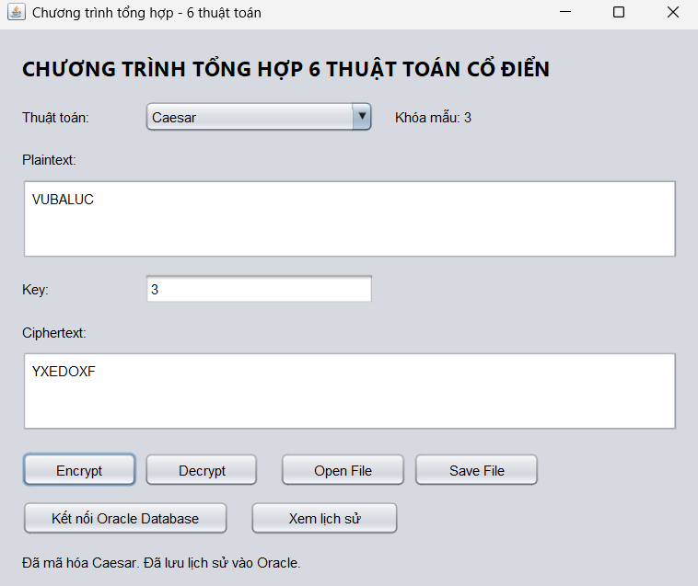
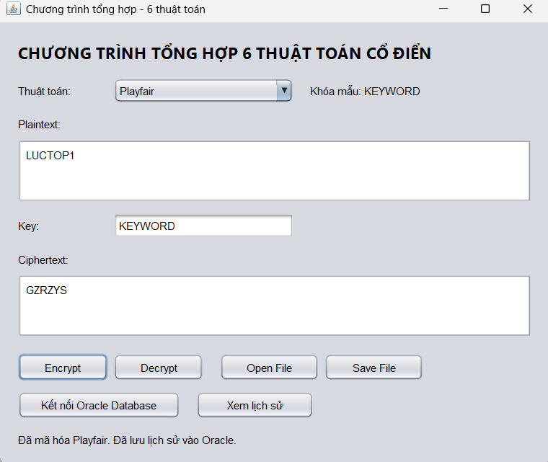

NÂNG CAO 1 (KẾT NỐI ORACLE)

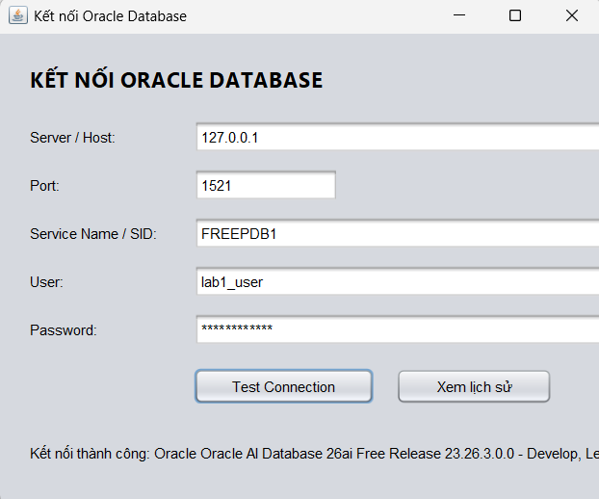
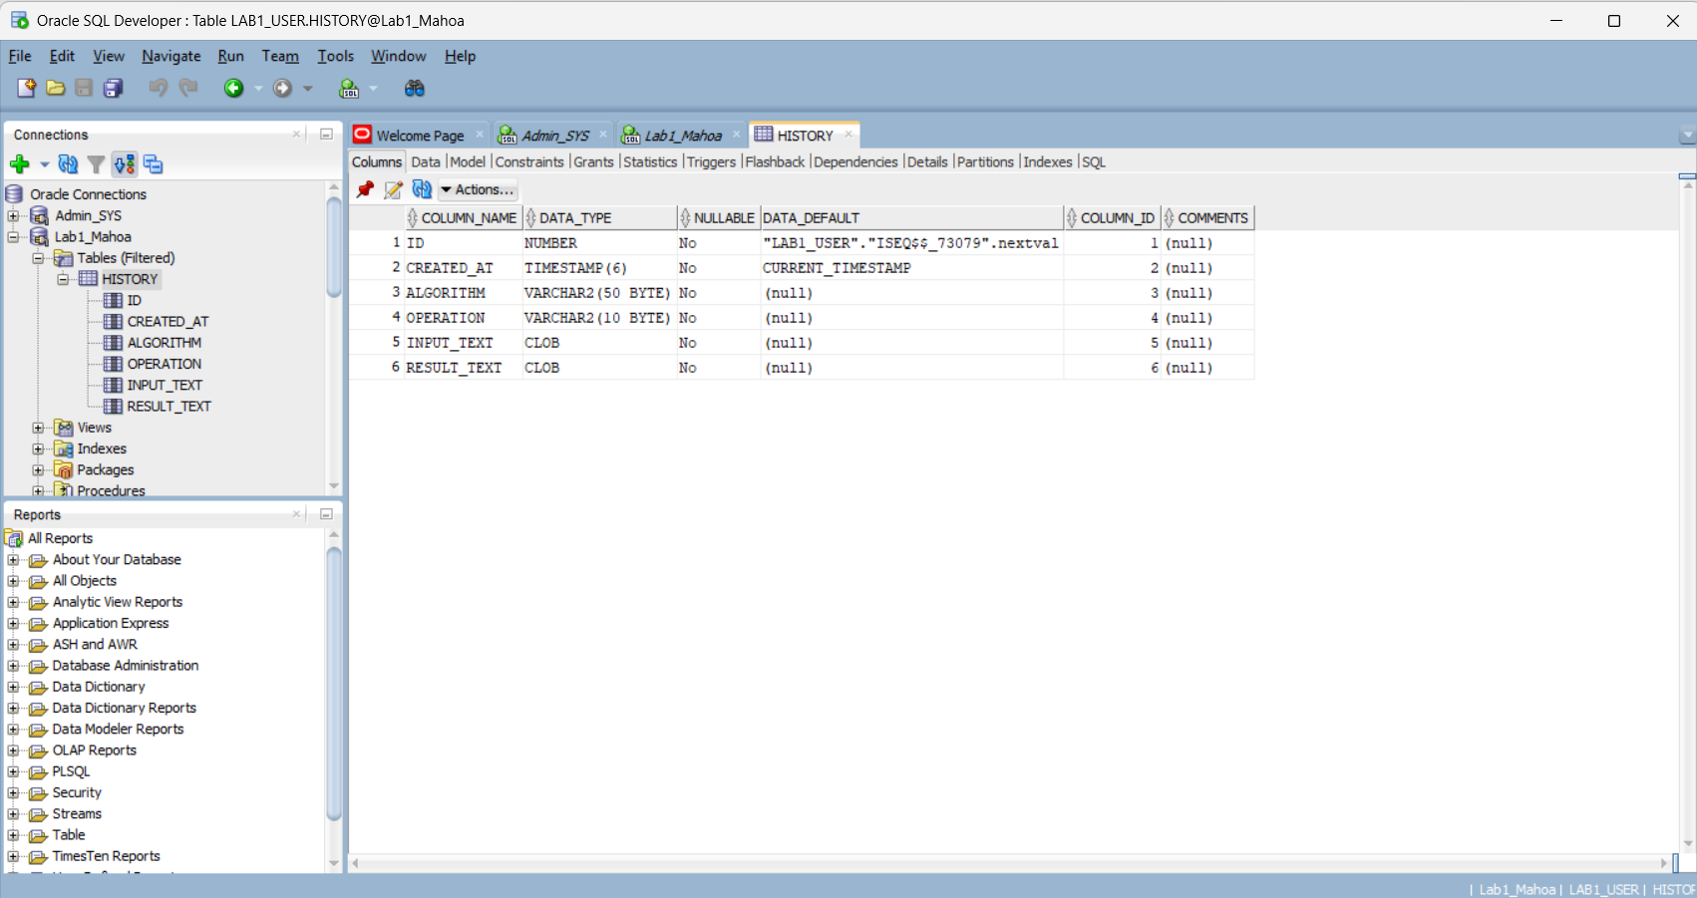

NÂNG CAO 2 (PHÂN TÍCH)


